Easyui +ssh 开发页面如下：
进入页面：
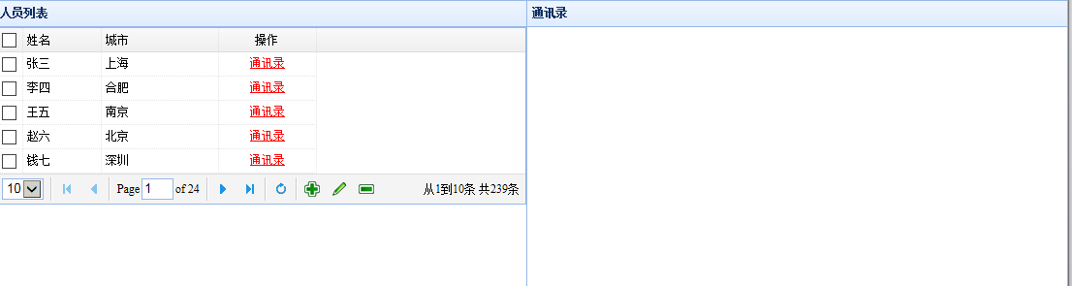
点击通讯录：
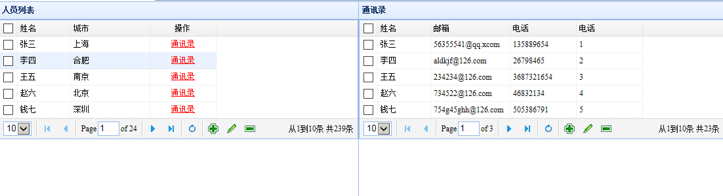
左边添加：
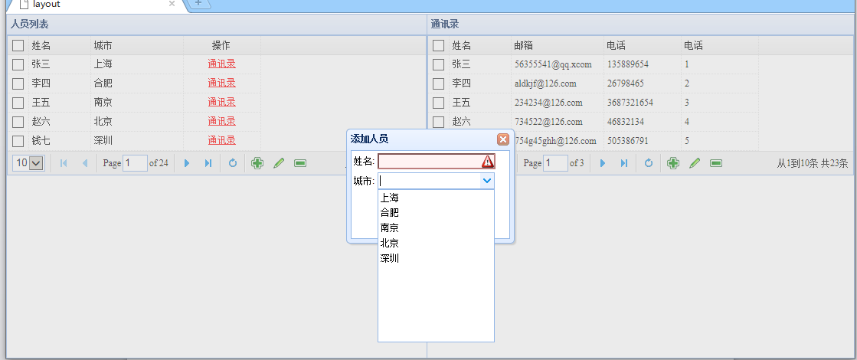
左边修改：
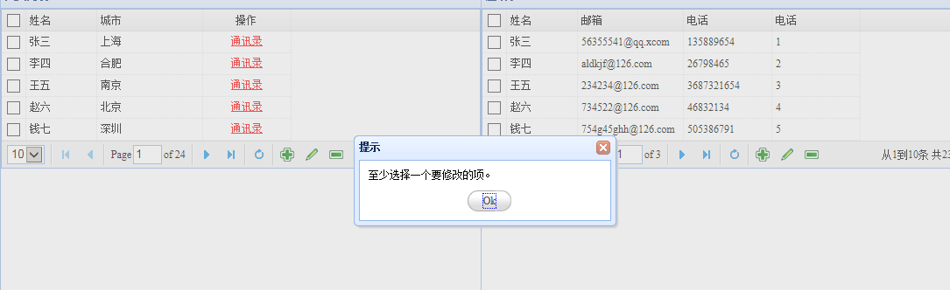
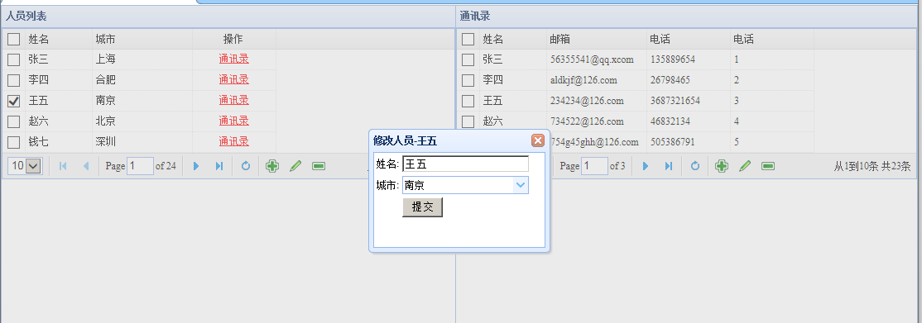

在添加的时候要验证空值、重名、数据格式（如：邮箱格式）

